«Средства внутреннего пожаротушения»

Первичные средства пожаротушения - это устройства, инструменты и материалы, предназначенные для локализации и (или) ликвидации загорания на начальной стадии (огнетушители, внутренний пожарный кран, вода, песок, кошма, асбестовое полотно, ведро, лопата и др.). Эти средства всегда должны быть наготове и, как говорится, под рукой.
Правильнее было бы назвать эти средства средствами огнетушения, т. к. противостоять развившемуся пожару с их помощью невозможно и даже — опасно для жизни.
Тушение пожара - это работа пожарных-профессионалов, а борьба с загоранием посильна для неспециалистов. Нужно помнить, что первичные средства применяются для борьбы с загоранием, но не с пожаром.

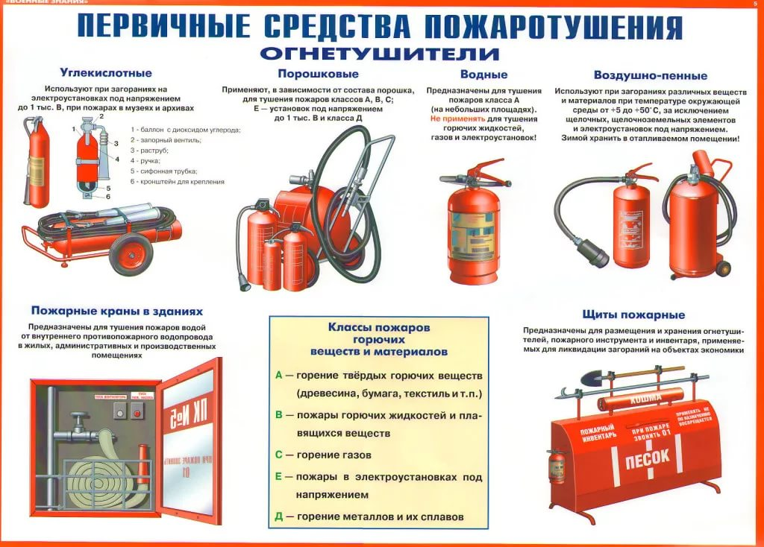
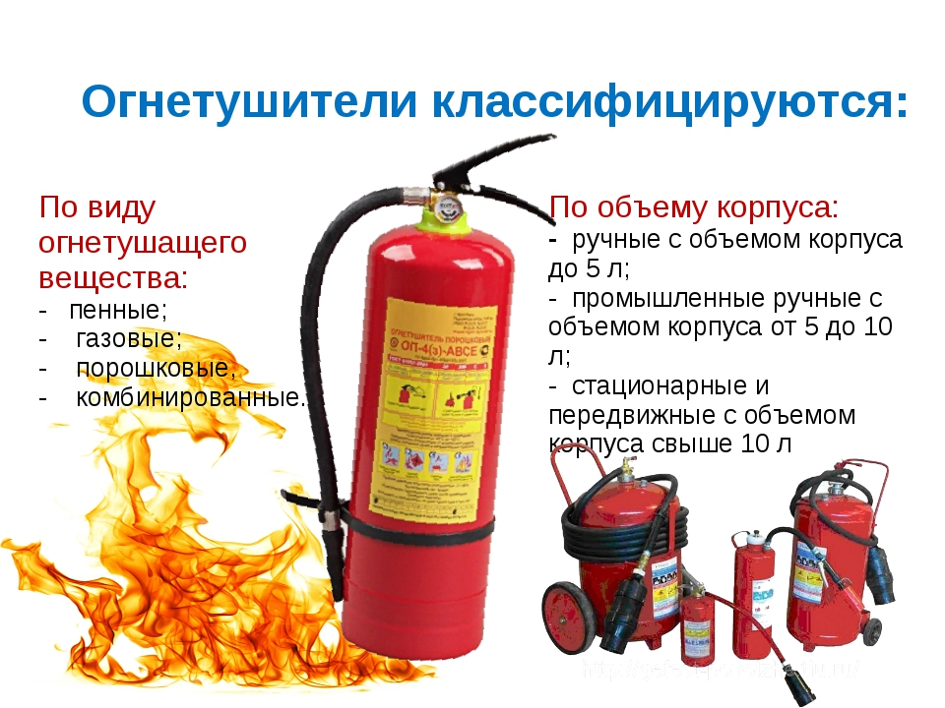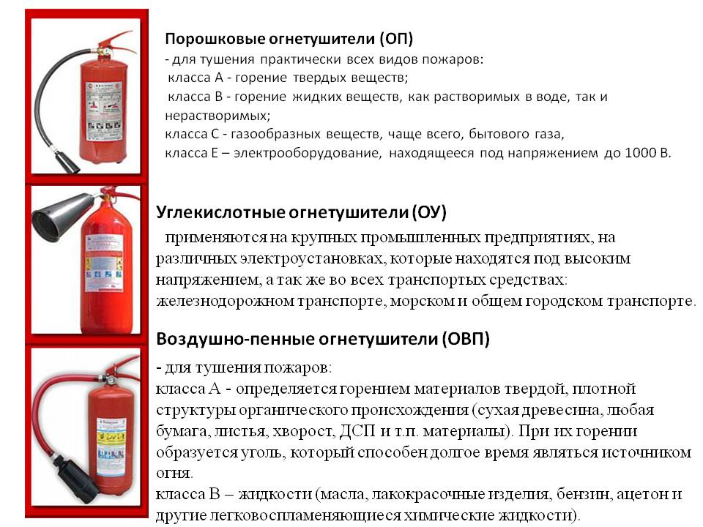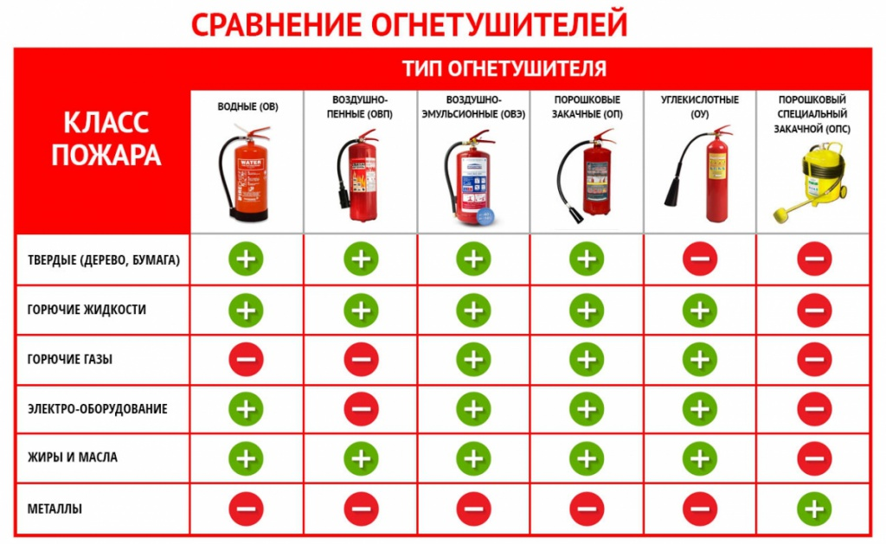
Вода — наиболее распространенное средство для тушения огня. Огнетушащие свойства ее заключаются главным образом в способности охладить горящий предмет, снизить температуру пламени. Будучи поданной на очаг горения сверху, неиспарившаяся часть воды смачивает и охлаждает поверхность горящего предмета и, стекая вниз, затрудняет загорание его остальных, не охваченных огнем, частей.
Вода электропроводна, поэтому ее нельзя использовать для тушения сетей и установок, находящихся под напряжением. При попадании воды на электрические провода может возникнуть короткое замыкание. Обнаружив загорание электрической сети, необходимо в первую очередь обесточить электропроводку в квартире, а затем выключить общий рубильник (автомат) на щите ввода. После этого приступают к ликвидации очагов горения, используя огнетушитель, воду, песок.
Запрещается тушить водой горящий бензин, керосин, масла и другие легковоспламеняющиеся и горючие жидкости в условиях жилого дома, гаража или сарая. Эти жидкости, будучи легче воды, всплывают на ее поверхность и продолжают гореть, увеличивая площадь горения при растекании воды. Поэтому для их тушения, кроме огнетушителей, следует применять песок, землю, соду, а также использовать плотные ткани, шерстяные одеяла, пальто, смоченные водой.
Песок и земля с успехом применяются для тушения небольших очагов горения, в том числе проливов горючих жидкостей (керосин, бензин, масла, смолы и др.). Используя песок (землю) для тушения, нужно принести его в ведре или на лопате к месту горения. Насыпая песок главным образом по внешней кромке горящей зоны, старайтесь окружать песком место горения, препятствуя дальнейшему растеканию жидкости. Затем при помощи лопаты нужно покрыть горящую поверхность слоем песка, который впитает жидкость. После того как огонь с горящей жидкости будет сбит, нужно сразу же приступить к тушению горящих окружающих предметов. В крайнем случае вместо лопаты или совка можно использовать для подноски песка кусок фанеры, противень, сковороду, ковш.
Пожарный шит. Здания и помещения должны быть обеспечены первичными средствами пожаротушения. Для их размещения устанавливают специальные щиты. На щитах размещают огнетушители, ломы, багры, топоры, ведра. Рядом со щитом устанавливается ящик с песком и лопатами, а также бочка с водой 200—250 л

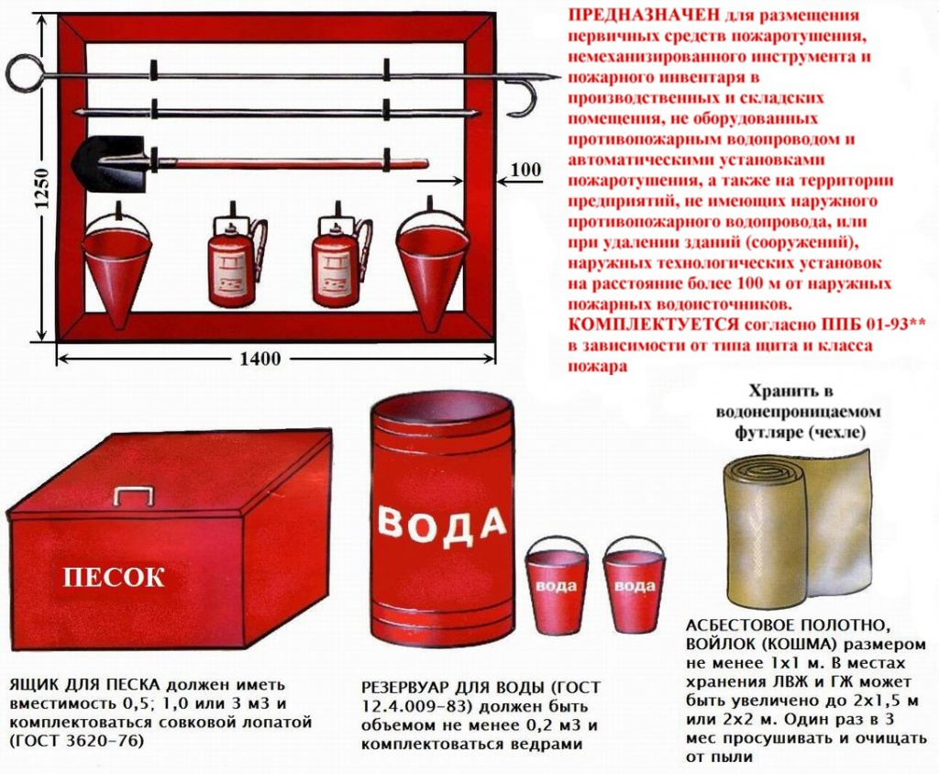
Щит пожарный - предназначен для размещения первичных средств пожаротушения, немеханизированного инструмента и пожарного инвентаря в производственных и складских помещениях, не оборудованных внутренним противопожарным водопроводом и автоматическими установками пожаротушения, а также на территории предприятий (организаций), не имеющих наружного противопожарного водопровода, или при удалении зданий (сооружений), наружных технологических установок этих предприятий на расстояние более 100 м от наружных пожарных водоисточников, должны оборудоваться пожарные щиты. Комплектуется согласно в зависимости от типа щита и класса пожара.

Кошма предназначена для изоляции очага горения от доступа воздуха. Этот метод очень эффективен, но применяется лишь при небольшом очаге горения.
Нельзя использовать для тушения загорания синтетические ткани, которые легко плавятся и разлагаются под воздействием огня, выделяя токсичные газы. Продукты разложения синтетики, как правило, сами являются горючими и способны к внезапной вспышке.
Внутренний пожарный кран предназначен для тушения загораний веществ и материалов, кроме электроустановок под напряжением.
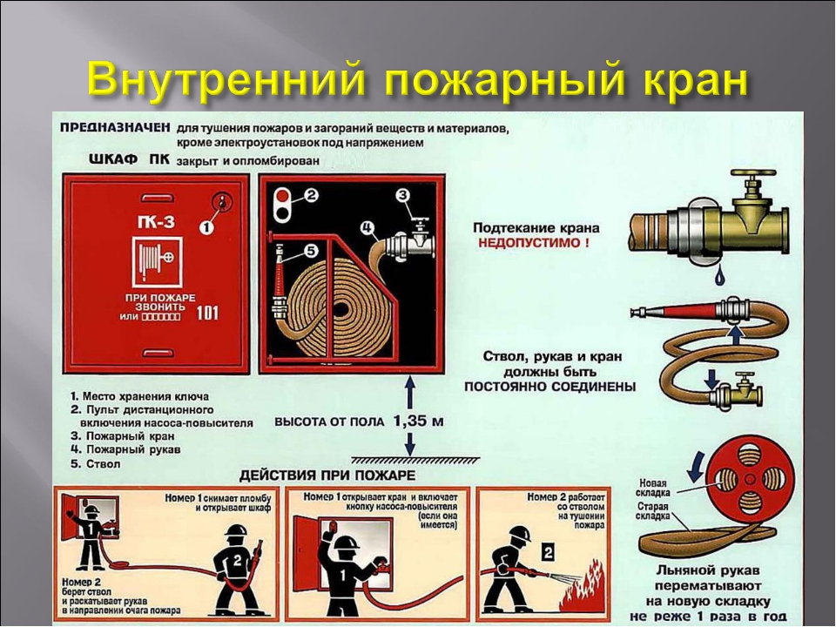
Размещается в специальном шкафчике, оборудуется стволом и рукавом, соединенным с краном. При возникновении загорания нужно сорвать пломбу, или достать ключ из места хранения на дверце шкафчика, открыть дверцу, раскатать пожарный рукав, после чего произвести соединение ствола, рукава и крана, если это не сделано. Затем максимальным поворотом вентиля крана пустить воду в рукав и приступить к тушению загорания. При введении в действие пожарного крана рекомендуется действовать вдвоем. В то время как один человек производит пуск воды, второй подводит пожарный рукав со стволом к месту горения.
Категорически запрещается использование внутренних пожарных кранов, а также рукавов и стволов для работ, не связанных с тушением загораний и проведением тренировочных занятий.

